BEZPEČNOSTNÉ DVERE – MEGA - Model 2200

vzor 01 vzor 54 vzor 32 vzor 131 vzor 130
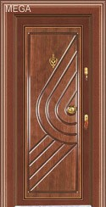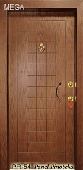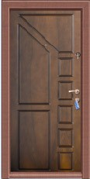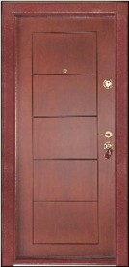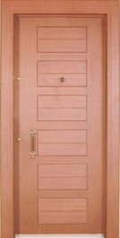

Cena: 564,- € (16 991,- Sk)

V cene je zahrnuté: dverné krídlo, zárubňa, prah, tesnenia, zámok, prídavný zámok. Za strieborné kovanie je príplatok 16,50 € . / 497,- Sk /
Uzamykací systém: s pevnými aj pohyblivými bodmi + prídavný zámok
Kovanie: rozetové s madlom alebo s kľučkami, farba kovania: zlato - lesklá a strieborno - lesklá
Hmotnosť dverí: 90kg
Hrúbka dverí: 70mm
Hrúbka zárubní: 160mm
Dostupné farby:

orech mahagon dub
čerešňa
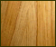
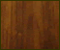

Cenník montáže vchodových dverí:
Číslo | Produkt | Cena/ € | Cena /Sk
1 | Montáž do pripraveného stavebného otvoru | 80,- | 2 410,-
2 | Demontáž starej zárubne – nezaliatej v betóne | 10,- | 301,-
3 | Demontáž starej zárubne – zaliatej v betóne | 30,- | 904,-
4 | Dosekanie stavebného otvoru – upresniť po obhliadke | 5,- až -30,- | 150,- až -904,-
5 | Odvoz a likvidácia odpadu | 5,- | 150,-
6 | Murárske vysprávky | 40,- | 1 205,-
7 | Obloženie zárubne drevom | 60,- až -90,- | 1 808,- až -2 711,-
8 | Doprava – cena za 1km | 0,40 | 12,-
9 | Príplatok za montáž v sobotu | 30,- | 904,-

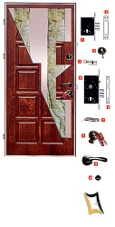Bezpečnostné dvere Mega spĺňajú vysoký štandard zabezpečenia svojím konštrukčným vyhotovením a kompletným doplnením kvalitných bezpečnostných vložiek od svetových výrobcov Guard, Mul-t-lock, EVVA a mnohých iných.
Hlavnou výhodou bezpečnostných dverí Mega je dôkladné masívne prevedenie oceľovej konštrukcie a dreveného prevedenia exteriéru dverného krídla.
Bezpečnostné dvere sa predávajú ako komplet a to vrátane bezpečnostnej zárubne, prahu dverí, tesnenia, samotných bezpečnostných dverí, bezpečnostného multisystému uzamykania v základe 9 bodoch zabezpečenia, kovania, zámku s piatimi kľúčmi a priezoru .
Vchodové bezpečnostné oceľové dvere Mega majú veľmi dobré tepelné a zvukové izolačné vlastnosti. Na výber je veľké množstvo modelov v rôznych dekoroch, rozmeroch dverí a povrchových farebných úpravách. Povrchové prevedenie zárubní a dverí modelov do exteriéru zabezpečuje vysoký stupeň odolnosti voči všetkým vonkajším vplyvom.

